Способы предоставления информации о технических нормативных правовых актах (ТНПА) зависят от того, являются такие акты обязательными для соблюдения или добровольными для применения субъектами хозяйствования.
Виды ТНПА установлены в статье 26 Закона Республики Беларусь от 17.07.2018 № 130-З «О нормативных правовых актах». Их структура приведена на рисунке 1.
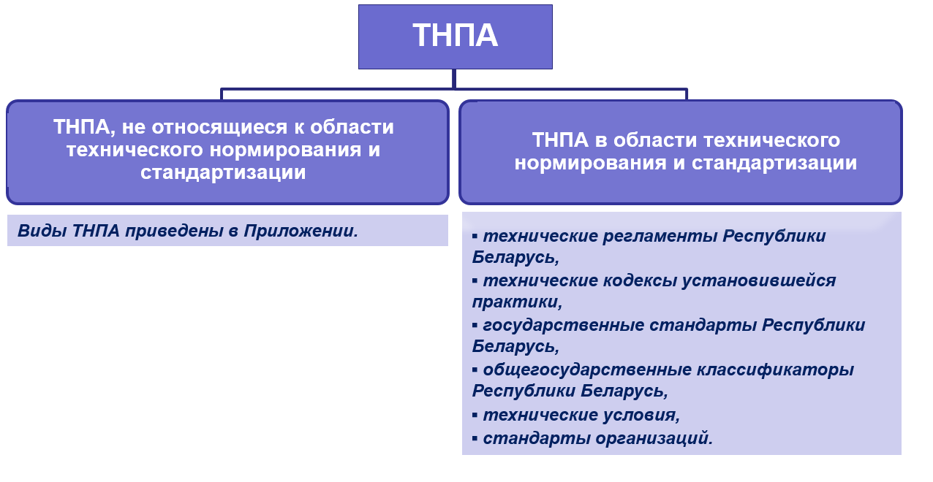

Рисунок 1 – Структура видов ТНПА
Применение ТНПА, не относящихся к области технического нормирования и стандартизации
ТНПА, не относящиеся к области технического нормирования и стандартизации являются обязательными для соблюдения, за исключением случаев, когда законом, декретом и указом Президента Республики Беларусь, постановлением Совета Министров Республики Беларусь или самим ТНПА установлена добровольность их применения.
Применение ТНПА в области технического нормирования и стандартизации
Технические регламенты Республики Беларусь, общегосударственные классификаторы Республики Беларусь и государственные стандарты в военной сфере являются обязательными для соблюдения.
Технические кодексы установившейся практики (ТКП) и государственные стандарты Республики Беларусь (за исключением стандартов в военной сфере) в общем случае добровольны для применения.
ТКП становятся обязательными для соблюдения:
- в случае ссылки на ТКП в законе, декрете и указе Президента Республики Беларусь, техническом регламенте Республики Беларусь, нормативном правовом акте Совета Министров Республики Беларусь;
- если субъект хозяйствования в добровольном порядке заявил о соблюдении ТКП (самообязывание).
Государственные стандарты Республики Беларусь становятся обязательными для соблюдения:
- если в техническом регламенте Республики Беларусь дана ссылка на стандарт;
- если субъект хозяйствования в добровольном порядке заявил о соблюдении стандарта (самообязывание).
Обязательность соблюдения либо добровольность применения технических условий и стандартов организаций самостоятельно определяется юридическим лицом или индивидуальным предпринимателем, их утвердившим.
Предоставление ТНПА и информации о них
Способы предоставления информации о ТНПА приведены на рисунке 2.
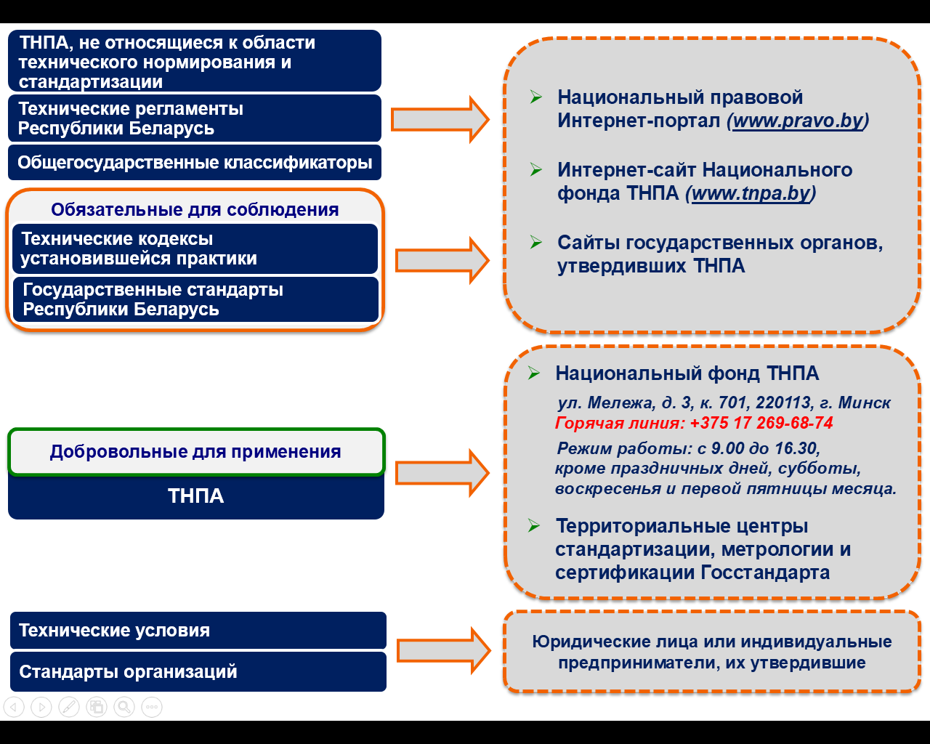
Рисунок 2 – Способы предоставления информации о ТНПА
Обязательные для соблюдения ТНПА публикуются:
- на Национальном правовом Интернет-портале (www.pravo.by);
- на интернет-сайте Национального фонда ТНПА (www.tnpa.by);
- на сайтах государственных органов, их утвердивших.
Доступ к ТНПА, обязательным для соблюдения, можно получить с помощью интернет-ресурсов, формируемых Национальным центром правовой информации Республики Беларусь (далее – НЦПИ), − Национального правового Интернет-портала Республики Беларусь (http://pravo.by/) и информационно-поисковой системы (далее – ИПС) ”ЭТАЛОН-ONLINE“ (http://etalonline.by/), в составе ИПС ”ЭТАЛОН“, а также непосредственно обратившись в НЦПИ по адресу: г. Минск, ул. Берсона, 1а, каб. 118, филиалы НЦПИ – региональные центры правовой информации (http://ncpi.gov.by/rcpi/) и публичные центры правовой информации (http://pravo.by/main.aspx?guid=2361).
На сайте Национального фонда ТНПА обязательные для соблюдения ТКП и государственные стандарты Республики Беларусь

